Звіт Тернопільської спеціалізованої школи І-ІІІ ступенів №29
з поглибленим вивченням іноземних мов
Реалізація проєкту Шкільного громадського бюджету 2021

Назва проєкту: Мультифункціональна зона відпочинку «Play and chill»
Автор проєкту: учень 11-Б класу Сидій Роман
Місце реалізації проєкту: вестибюль школи
Опис проєкту: Даний проєкт був спрямований на вирішення проблеми покращення освітнього простору школи через створення багатофункціональної розвиваючої комфортної зони відпочинку. Для вирішення цієї проблеми у великому вестибюлі школи створено дві зони: активного та пасивного відпочинку. Для любителів активного відпочинку в одній частині вестибюлю обладнані тенісні столи, стіл для гри в шашки та шахи, лавки та м’які пуфи-груші. Інша половина вестибюлю перетворилася на зону пасивного відпочинку. Тут розмістилися м’які модульні дивани, столик, на стіні – креативний стелаж у формі мапи України, де зберігатиметься художня та навчальна література. Таким чином, учні школи №29 замість порожнього похмурого вестибюлю отримали приміщення, де кожен може відпочити на перерві з користю, зайнятися улюбленою справою, поспілкуватися, підготуватися до уроку.
Кошторис проєкту: 47 700 грн.
Закуплено: столи тенісні (2 шт.), диван м’який модульний, лавки м’які (6 шт.), стелаж для книг «Мапа України», столики (2 шт.), пуф – груша (2 шт.), дошка коркова (2 шт.), дошка магнітно-маркерна (1шт.), стелаж настінний (1шт.), підставка для кімнатних рослин (1 шт.), набір для пінг-понгу (2 комплекти).
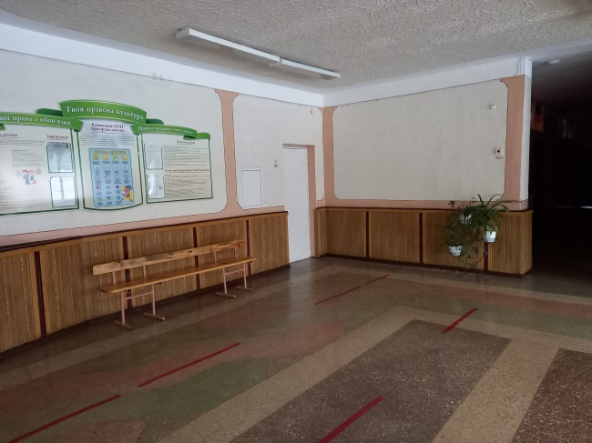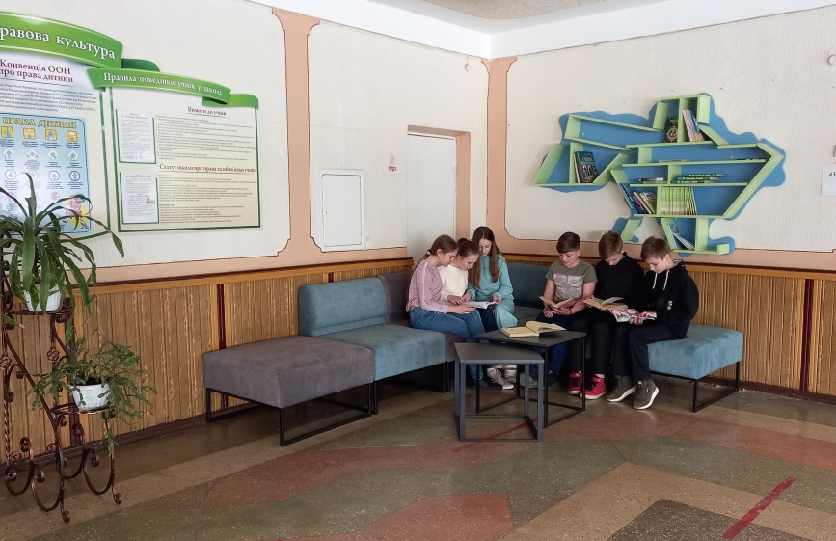
СТАЛО
БУЛО
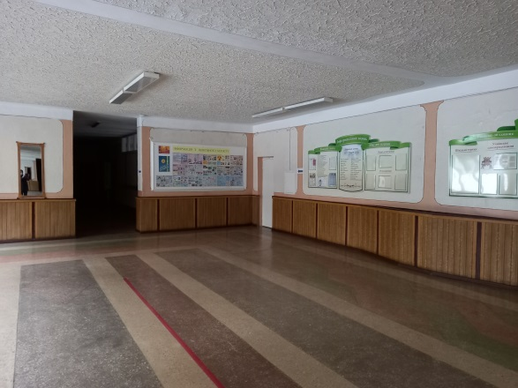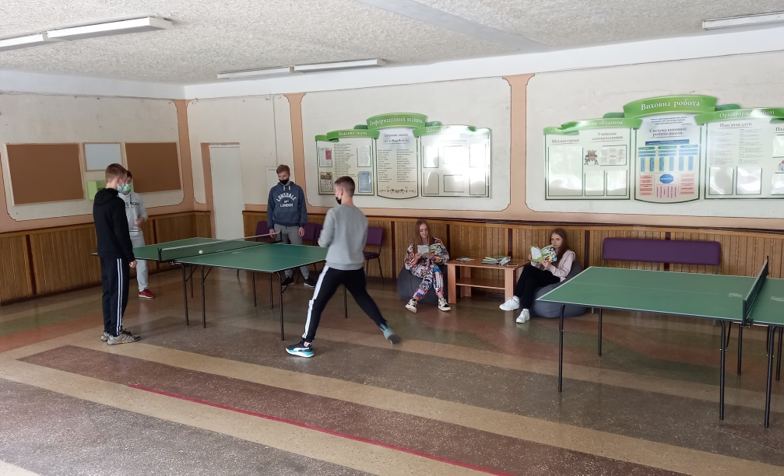
СТАЛО
БУЛО

